Corporación Universitaria Minuto de Dios
Sede Bogotá Sur
LABORATORIO1
DEPARTAMENTO DE TECNOLOGÌA EN ELECTRÓNICA
ASIGNATURA: ELECTRÓNICA ANÁLOGA
Guía N. 1 F. Elaboración 16/08/2013 DOCENTE: CAMILO PEÑA LAPEIRA
TEMA: CIRCUITO AMPLIFICADOR OPERACIONAL
Objetivos
- Construir un amplificador operacional partiendo de los conceptos aprendidos sobre transistores.
- Comprobar la teoría de los amplificadores operacionales, realizando mediciones básicas de intensidad, voltaje e impedancia.
- Revisar hojas de especificaciones, modelo electrónico equivalente, respuesta en frecuencia, ganancia en modo común y diferencial.
- Realizar el Análisis de realimentación negativa (Amp. Seguidor)

Materiales

5 transistores NPN
5 transistores PNP
3 resistores de 50kΩ
3 resistores de 15kΩ
1 resistor 150 Ω
1 resistor 1.35kΩ
2 Diodos 1N4001 o 1N4004
1 CI LM386
1transformador ac 120v- 6v
1 potenciometro 1kΩ
1potenciometro 100kΩ
Procedimiento
Realizar el montaje que a continuación se presenta
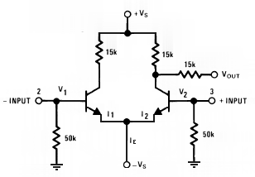
- Aplique en ambas bases una tensión idéntica Vs y corroborar la medida de tensión Ib1 e Ib2 en los emisores. Encontrar el valor de Ie = I1 +I2. El voltaje en la entrada debe ser de unos 200 a 300 mv en ac
- Si se incrementa en la misma cantidad la tensión de entrada, el sistema permanecerá en equilibrio? Realiza mediciones de voltaje de salida y de entrada y encuentra la relación de ganancia.
- Aplique en el montaje 2 los mismos pasos qu se hicieron en los puntos 1 y 2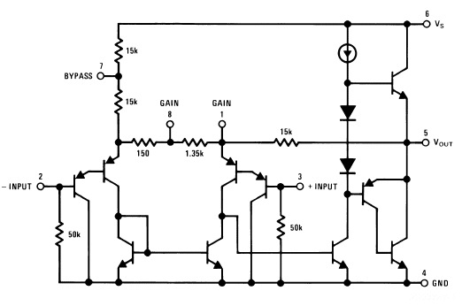
- Teniendo en cuenta el diagrama interno del circuito integrado LM 386 que a continuación se presenta realice los montajes en modo inversor y no inversor, mida los voltajes y corrientes de entrada y salida. Halle una impedancia que permita que el sistema esté en modo estable, use Ven conocido y R1 150Ω
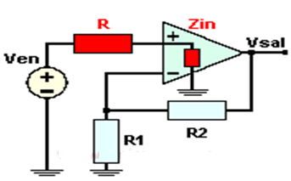
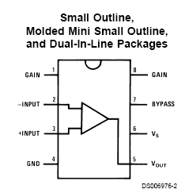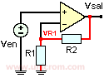
Resultados
Realizar el correspondiente informe de laboratorio según el estándar IEEE y presentarlo antes de la próxima clase en grupos máximo de 2 estudiantes en donde se muestren evidencias gráficas, tablas de resultados y procedimientos realizados durante la práctica.

